华东理工大学2011–2012学年第二学期

《高等数学（下）11学分》课程期末考试试卷（A） 2012.6

开课学院：理学院， 专业：大面积, 考试形式：闭卷，所需时间 120 分钟

考生姓名： 学号： 班级： 任课教师：

题序 | 一 | 二 | 三 |  |  |  |  | 四 | 五 | 六 | 七 | 总分
得分
阅卷人

注 意：试 卷 共 三 页 七 大 题

一．填空题（本大题共6小题，每小题4分，共24分）：
1、设 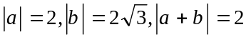，则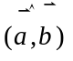=
解：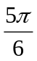
2、设曲线：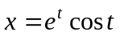，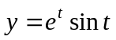，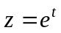（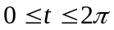），
则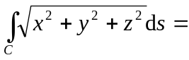
解：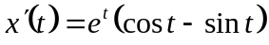，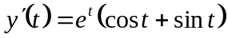，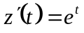，
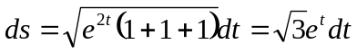，
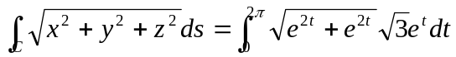
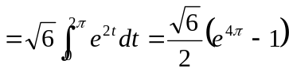．
3、已知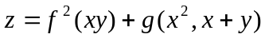，其中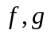可微，则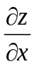 =
解： 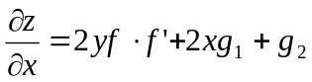

4、设函数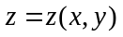由方程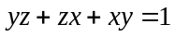确定，则 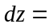
解： 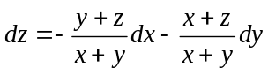
5、二重积分 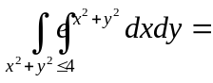
解：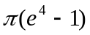
6、函数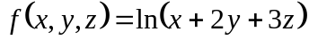在点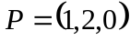处沿给定方向 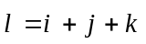 的方向导数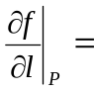
解：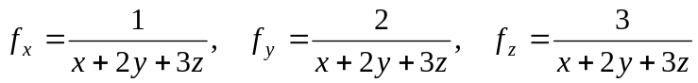，
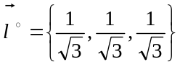，
∴ 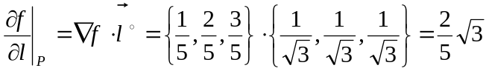

二．选择题（本大题共4小题，每小题4分，共16分）：
1、设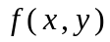是连续函数，则二次积分 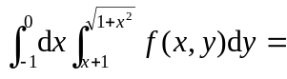 （ ）
（A）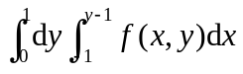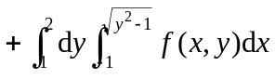 （B）
(C) 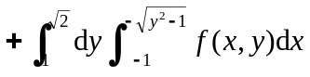 (D) 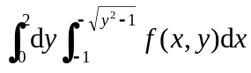
解：C
2、曲面 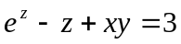在点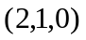处的切平面方程为 （ ）
（A）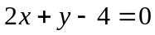 （B）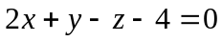
（C）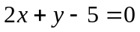 （D）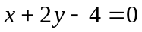
解：D
3、极限 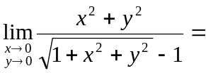 （ ）
（A） （B）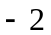 （C） （D）不存在
解：A

4、设函数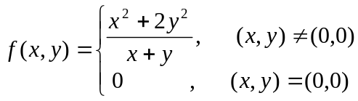 ， 则 （ ）
(A) 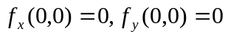 (B) 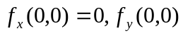不存在
(C) 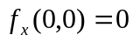不存在，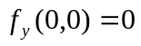 (D) 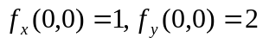
解：D

三、（本大题共5小题，每小题6分，共30分）
1、求微分方程满足初始条件的特解：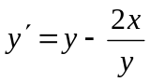，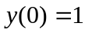。
解：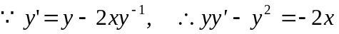，
令 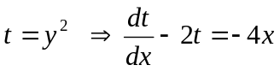， 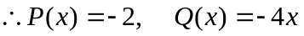，
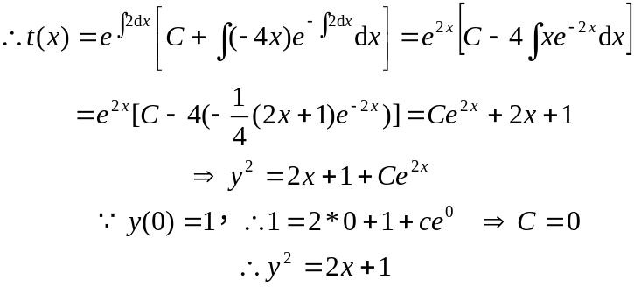

2、求平面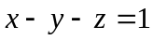与曲面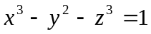的交线在点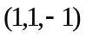处的切线方程。
解： 切线的方向：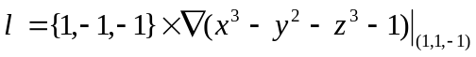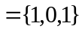

切线方程：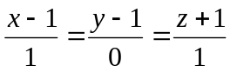

3、 计算曲面积分 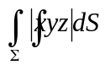，其中的方程为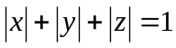。
解：设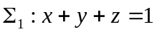，则利用奇偶性、对称性得
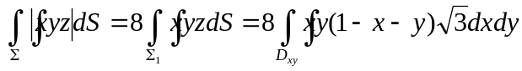（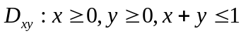）
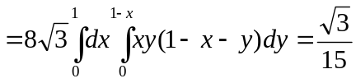

4、设函数f (u, v, w)对各变元具有二阶连续偏导数，计算 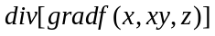。
解： 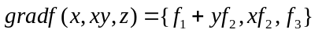
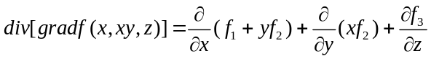
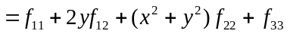

5、计算三重积分：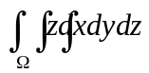，其中是由曲面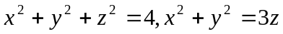
所围成的区域。
解一：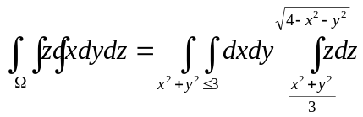
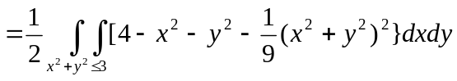
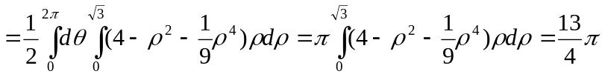
解二： 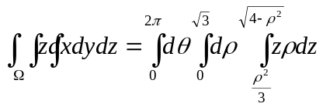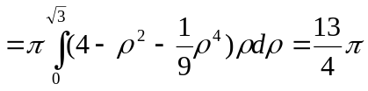

四、（本题8分）
设有力场，求单位质点在场力的作用下沿曲线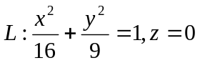正向一周所作的功。
解：曲线
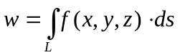
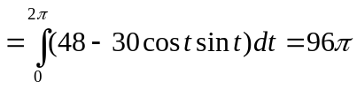

五、（本题8分）
设函数 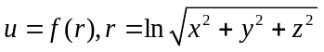 满足：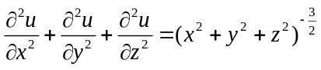，
试求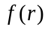。
解： 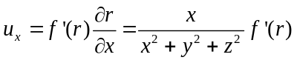，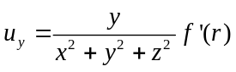，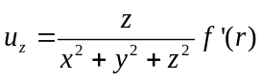
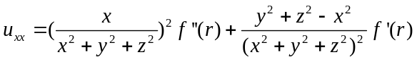，
同样可得 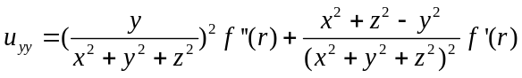，
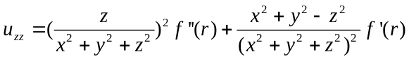
代人方程得 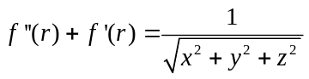，即满足微分方程：
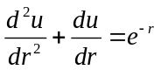。
解得其齐次方程的通解 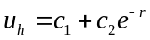 ，非齐次方程的一个特解 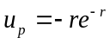
所以所求函数为 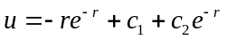

六、（本题8分）
计算曲面积分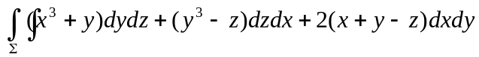，其中为曲面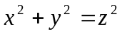（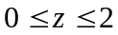）的下侧。
解：取有向曲面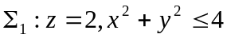，上侧为正侧，则有
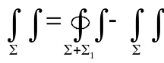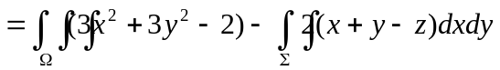
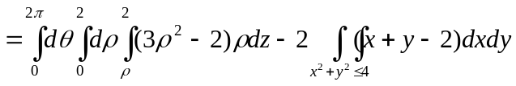
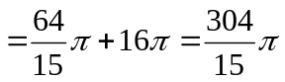

七、（本题6分）
设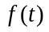是恒为正值的具有一阶连续导数的函数，是圆周曲线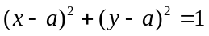
的正向，证明： 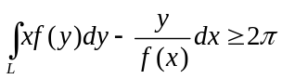。
解：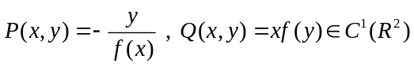，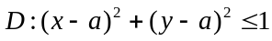
利用格林公式有
利用积分与变量的名称无关，将变量x与y互换得
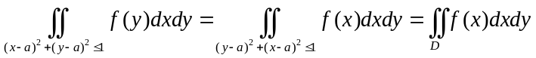
所以
